Ткань электроизоляционная Э3-200П
Портал теплоизоляции www.tutteplo.ru представляет - Ткани электроизоляционные, стеклосетки, стеклоткани производства ОАО "Судогодские стеклопластики":

Ткань электроизоляционная Э3-200П
ГОСТ 19907-83
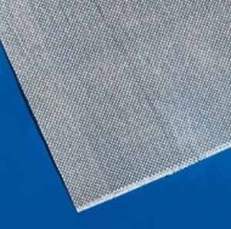

Ткань электроизоляционная Э3-200-117А
СТО 59987361-004-2010
Стеклоткани вырабатываются из нитей алюмоборосиликатного стекла на замасливателе "парафиновая эмульсия" и прямом эамасливателе. Электроизоляционные стеклоткани предназначены для изготовления электроизоляционных материалов, фольгированных диэлектриков, печатных плат, кровельных материалов (гидростеклоизола) на основе полимерных связующих, используются при изготовлении различных стеклопластиковых конструкций и теплоизоляции трубопроводов. Стеклопластики на основе стеклотканей применяются для изготовления труб, лодок, цистерн под агрессивные среды и ряда других изделий, где требуются материалы повышенной прочности и коррозионной устойчивости.
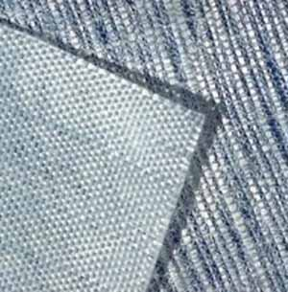
Электроизоляционные стеклоткани обладают высокой электрической стабильностью, высокой стойкостью к разложению и механическому износу, долговечностью; невоспламеняемые, негорючие; рабочий диапазон температур от -200ºС до +550ºС. Стеклоткань имеет полотняное переплетение.Стеклоткань применяется для изготовления электроизоляционных материалов, фольгированных и нефольгированных диэлектриков, стеклолакотканей, миканитов, слюдопластов, слюдинитов; односторонних, двусторонних и многослойных печатных платы; гибкой изоляции, кровельных материалов (гидростеклоизола) на основе полимерных связующих, используются при производстве различных стеклопластиковых конструкций и теплоизоляции трубопроводов.
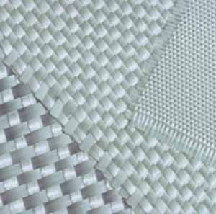
Благодаря уникальным свойствам, материалы на их основе имеют очень высокие механические и электро-изоляционные свойства, хорошо поддаются механической обработке резкой, сверлению и штамповке, в связи с чем нашли широкое применение в качестве электроизоляционного материала в электрических машинах, аппаратах, в производстве блоков панелей, схем радиоприемников, компьютеров, приборов, изоляции электродвигателей, при ремонте и изготовлении деталей и узлов электрических машин, электрических цепей, а также в энергетике в целом.Данные стеклоткани используются как основа для производства рулонных наплавляемых кровельных материалов, для устройства новых мастичных и ремонта старых кровель любой конфигурации, а также гидроизоляции бетонных резервуаров, гидроканалов, мостов, водопроводов, водостоков, фундаментов и подземных конструкций в широком диапазоне температур и различных климатических условий.

Стеклосетки для штукатурных работ ССАФ
СТО 59987361-001-2008

Сетки ССАФ:
- армирующие изготавливаются из стеклянных нитей и ровингов, обладают большой кислото- и щелочестойкостью, температуростойкостью, гибкостью, высокой прочностью на растяжение и в зависимости от размера ячейки и состава пропитки они могут применяться в качестве армирующего материала для штукатурного слоя при проведении внутренних и фасадных работ, при изготовлении наливных полов в помещениях, для заделки трещин на потолках, стенах перед шпатлеванием, покраской, для заделки стыков гипсокартона, для изготовления самоклеящейся ленты и при изоляции нефте- и газопроводов, различных резервуаров и емкостей
Размеры ячеек могут меняться от 2,5 до 12 мм, поверхностная плотность от 40 г/м2 до 200 г/м2.
Количество метров сетки в рулоне варьируется от 50 м до 1000м.
Удлинение при разрыве по основе и по утку для всех видов марки ССАФП не более 8%
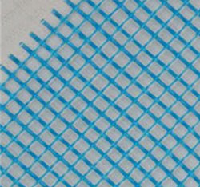
Стеклосетка ССАФ-П5*5 (160)
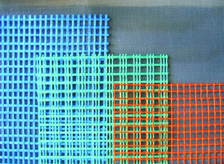
Стеклосетка ССАФ-П 5*5 (145)
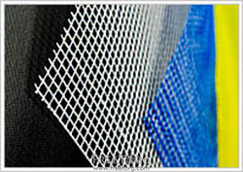

Стеклосетка ССАФ-П 5*5 (125)
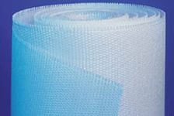
Стеклосетка ССАФ-П 5*5 (70)
Свойства стеклосеток:
Имеют высокую сопротивляемость к разрывам и растяжениям. Способствуют преодолению внутренних напряжений, вызываемых резкими перепадами температуры и влажности воздуха. Благодаря особой обработке полимерами обладают высокой устойчивостью к воздействию щелочных компонентов даже в условиях повышенной влажности. Предохраняют от образования трещин в штукатурном слое при любых климатических условиях. Не ржавеют и не разлагаются с течением времени.

Ткани стеклянные каркасные пропитанные ТКС
Кровельные стеклоткани предназначены для производства рулонных наплавляемых кровельных материалов, для устройства новых мастичных и ремонта старых кровель любой конфигурации, а также гидроизоляции бетонных резервуаров, гидроконструкций в широком диапазоне температур и различных климатических условий. Материал вырабатывается полотняным переплетением нитей и текстурированных ровингов. Использование текстурированного ровинга повышает адгезию к стеклоткани битумно-полимерного связующего, а также позволяет производить хранение и транспортировку изготовленных на основе ткани кровельных материалов в вертикальном положении. Материал выпускается плотностью от 100 г/м2 до 200 г/м2 с обработкой (пропиткой) для придания лучших свойств для адгезии с битумом. Длина рулона таких материалов составляет от 1800 м до 2000 м.

Стеклоткань ТКС-120П
ТУ 5952-001-00204949-05

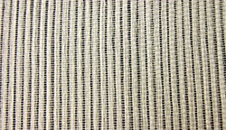

Стеклоткань ТКС-160П
ТУ 5952-001-00204949-05
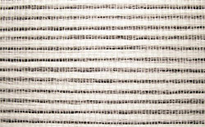

Стеклоткань ТКС-160П
ТУ 5952-001-00204949-05
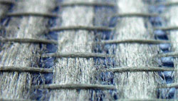

Сетка стеклянная армирующая нефтегазовая ССТ-НГ 3,4*3,4
СТО 59987361-003-2006

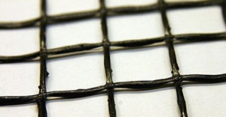

Стеклосетки армирующие нефтегазовые - армирующие изготавливаются из стеклянных нитей и ровингов, обладают большой кислото и щелочестойкостью, температуростойкостью, гибкостью, высокой прочностью на растяжение и в зависимости от размера ячейки и состава пропитки они могут применяться в качестве армирующего материала для штукатурного слоя при проведении внутренних и фасадных работ, при изготовлении наливных полов в помещениях, для заделки трещин на потолках, стенах перед шпатлеванием, покраской, для заделки стыков гипсокартона, для изготовления самоклеящейся ленты и при изоляции нефте и газопроводов, различных резервуаров и емкостей
Основными компонентами для производства армирующих стеклянных сеток являются стеклонити и ровинги. Материал характеризуется повышенной устойчивостью к агрессивному влиянию среды, в том числе кислотам и щелочам, а также повышенной температуростойкостью, прочностью на растяжение и гибкостью.
Размер ячеек и пропитка определяют область использования армирующих стеклянных сеток. Их применяют во время строительно-отделочных работ в качестве армирующего слоя при штукатурных внутренних стен и фасада, при монтаже наливных полов, для ликвидации потолочных трещин или заделки стыков между листами гипсокартона, перед шпатлеванием или покраской стен. Из стеклянной армирующей сетки изготавливают самоклеящиеся ленты, используют в качестве изоляционного компонента на газо- и нефтепроводах, во всевозможных емкостях и резервуарах.

Стеклопластик рулонный РСТ
ТУ 6-48-87-92

Стеклопластики рулонные изготовляются из стеклотканей и полимерного связующего. Стеклопластики (РСТ) могут применяться внутри и вне помещения в качестве покровного слоя при теплоизоляции труб и оборудования, газопроводов и теплотрасс при температуре окружающей среды от -400С до +600С.
Стеклопластики по горючести являются трудногорючими, обладают высокими свойствами атмосферо- и химстойкости, имеют высокий срок службы, при изгибе не образуют трещин.
Содержание пропиточного состава в материале составляет не менее 15%. Длина рулона доходит до 150 м. Упаковка производится в полиэтиленовую пленку

Стеклопластик рулонный РСТ-140 ЛКФ

Стеклопластик рулонный РСТ-250 ЛКФ , РСТ-280 ЛКФ

Стеклопластик рулонный РСТ-415ЛКФ, РСТ-430 ЛКФ

Рулонные стеклопластики РСТ ЛКФ с пропиточным составом на основе латексов различных марок и карбамидоформальдегидных смол с модификаторами.

Ленты стеклянные ЛСБ
ТУ 5952-004-59987361-2006

Ленты выпускаются толщиной от 0,1 мм до 0,5 мм и шириной от 10 до 130 мм из стеклянных, базальтовых, кремнеземных и полиэфирных нитей.
Предназначены для изготовления обмоток электрических машин, аппаратов и проводов, в качестве упрочняющего материала при изготовлении стеклопластиков для нужд народного хозяйства, для бандажирования трубопроводов, при ремонте и изготовлении деталей и узлов электрических машин, электрических цепей.
Вырабатываются из крученых комплексных нитей или ровингов на различных видах замасливателей для улучшения взаимодействия с полиэфирными, эпоксидными и другими видами смол. Кремнеземные ленты применяют в качестве высокотемпературной изоляции теплозащиты и электроизоляции для различных отраслей техники, для изготовления фильтров, которые используются при очистке агрессивных сред.

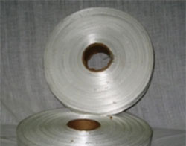

Ленты стеклянные ЛСБ 0,2*50, ЛСБ 0,2*60

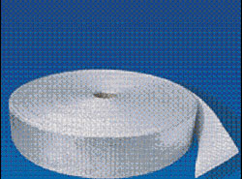

Ленты стеклянные ЛСБ 0,2*80, ЛСБ 0,2*100

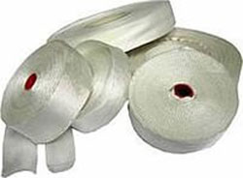

Ленты стеклянные ЛСБ 0,4*90
Содержание веществ, удаляемых при прокаливании,%:
-на парафиновой эмульсии, для всех марок лент составляет не более 2;
-на аминосилане или силане, для всех марок лент не более 1,5.

